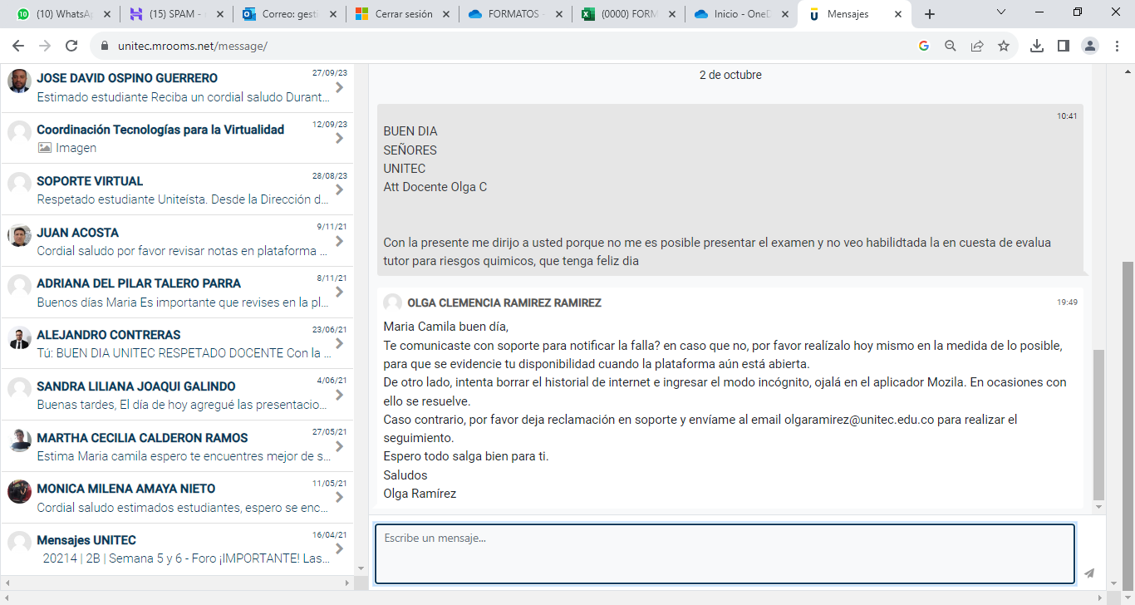
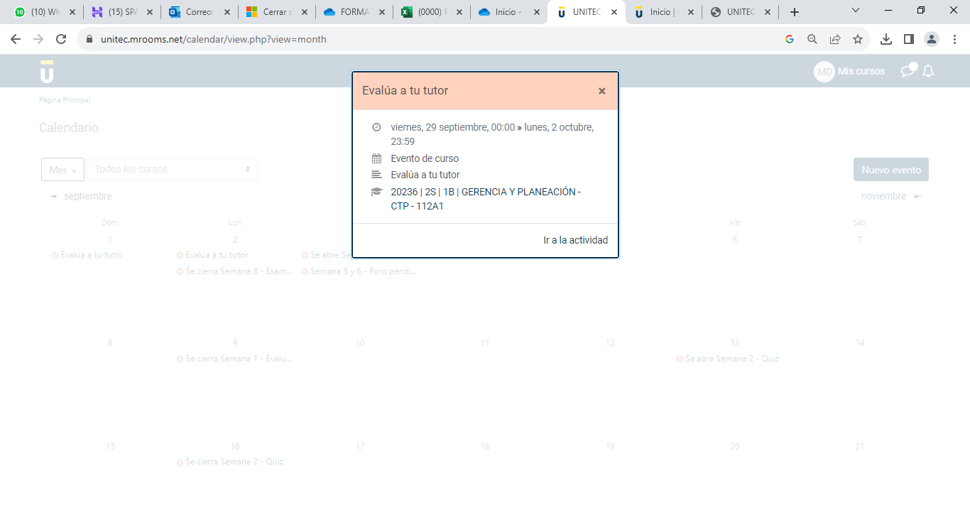
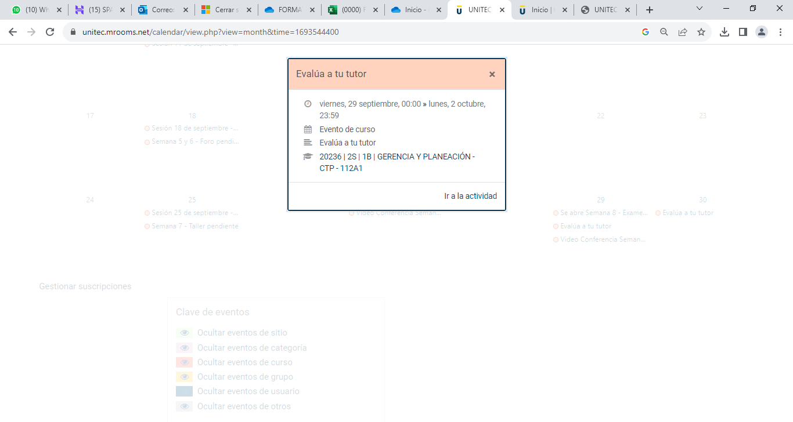
EN TODAS LAS FECHAS DE EVALUA TUTOR ABRE SOLO PARA GERENCIA.

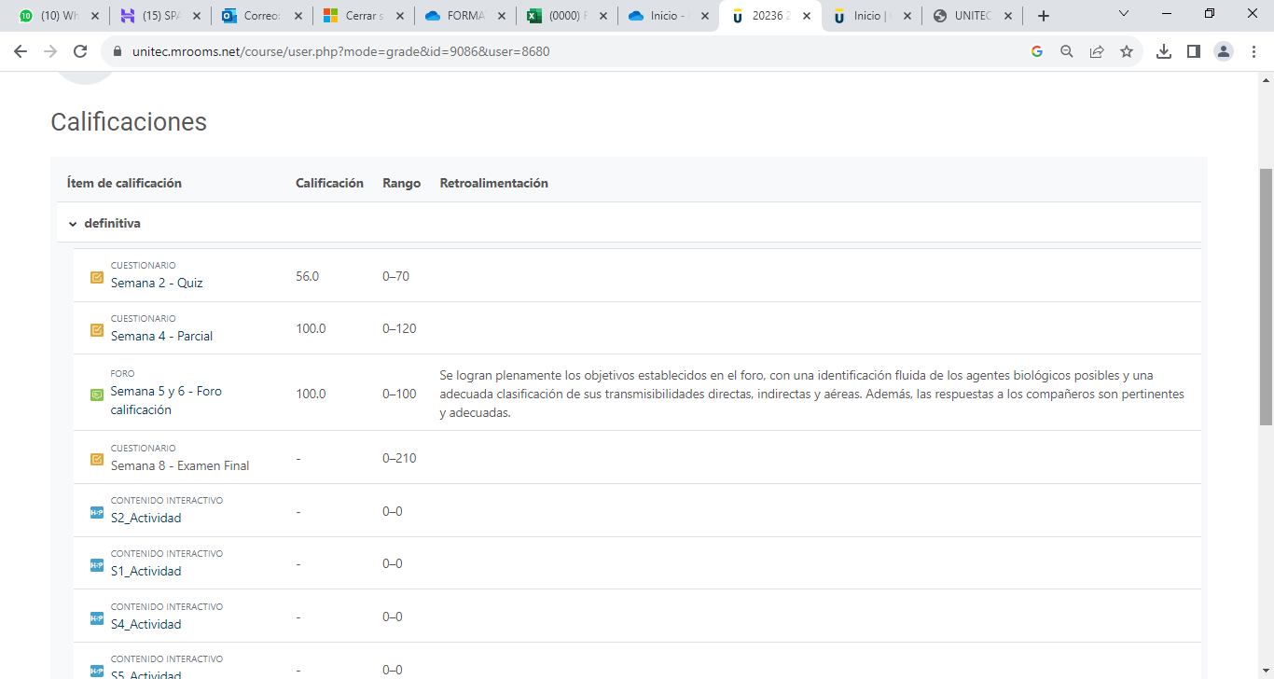
AQUÍ NO SALE EVALUA TUTOR
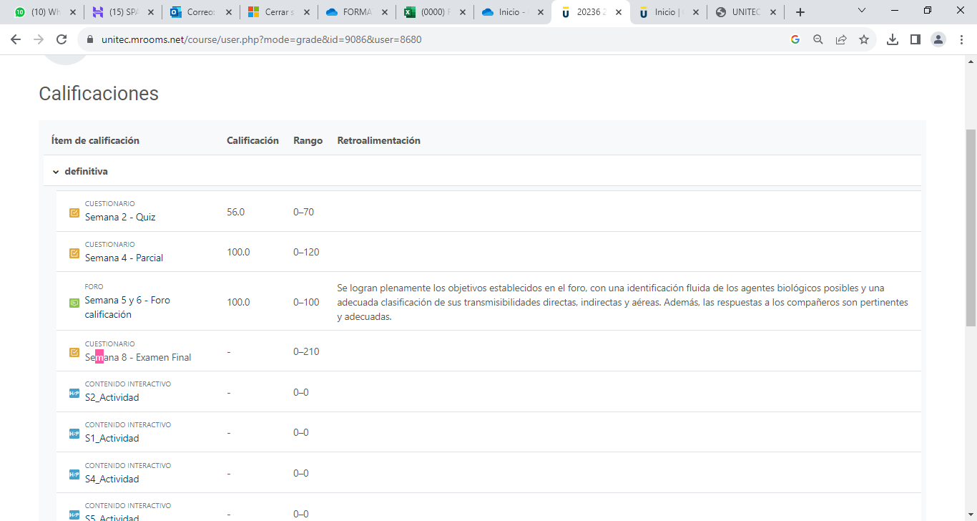Y EL APARTADO DE EXAMEN NO REDIRECCIONA A NADA.
POR NO PRESENTAR LA MATERIA SALE PERDIDA Y MI DESEMPEÑO HA SIDO MUY BUENO EN LA ASIGNATURA NECESITO SU COLABORACION PARA RESOLVER ESTO.

